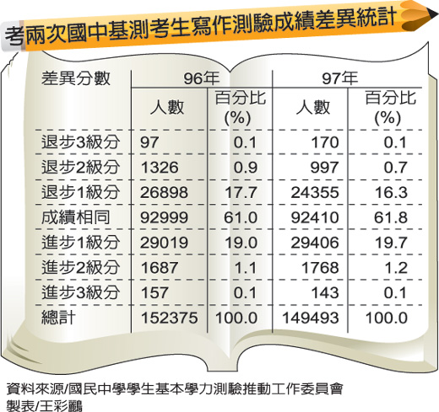

98年第一次「國民中學學生基本學力測驗」 各科目計分與寫作測驗閱卷工作說明新聞稿
98年第一次「國民中學學生基本學力測驗」各測驗科目計分已順利完成。國文、英語、數學、社會、自然各科答對題數與量尺分數對照表與六科量尺總分PR值及累積人數對照表已公告，敬請自行上網查詢，網址：http://www.bctest.ntnu.edu.tw。
此次寫作測驗題目是「常常，我想起那雙手」。考生應從「自己」的經驗、想法出發，聚焦在「手」，從「手」的形象、相關事件、個人思想意念等進行敘寫、說明，進而帶出那雙手與我的關係與情感。故本題的重點在於能否寫出「那雙手對我的意義」以及延伸之情感的深度。
多數考生以敘事、說明手法行文，並以抒情方式表達自己的感受與心情。由於從日常生活中取材，因此大部分考生皆能選取相關材料發展，如：指揮交通的手、排球比賽中封網的手、彈鋼琴的手、及阿媽虔誠合十的手等。極多數考生以親人作為寫作材料，但由於考生整體寫作能力不同，雖然取材相似，仍能從立意深淺、結構布局、遣詞造句等方面分出高下。
閱卷委員發現五、六級分多能在敘寫中表現「常常想起」所喚起的情感深度。例如：有的從「閱讀」中看到杏林子飽受病痛「摧殘卻不輟筆的手」，深受感動進而激勵自我；有的從父親作畫的手中體會到「在現實生活中執著夢想所付出的辛勞」；有的藉著掃墓追憶阿媽那雙魔術師般的手。但有些考生雖寫到「手」，卻只是泛論不具特殊性的普遍經驗；或僅是在敘寫中，勉強生硬的將「手」放入文章以扣合題目，難以看出那雙手對個人的特殊意義或體會；這些文章除非表現特別精彩，否則最高只能得四級分。
評閱時一般會先注重考生的基本寫作能力，五、六級分的卷子則會更著重考生在立意取材、組織結構上是否有更進一步的表現。總體來說，今年考生取材豐富而多元，出現不少意涵動人的文章，行文流暢度提升，文不終篇的比例也普遍降低。有部分考生疑似背誦今年度學測範文應考，因無法緊扣文章主旨，難以獲得較高級分；也有極少數學生寫出自己姓名或劃記符號，違反考場規定，非常可惜。

